Modificación de una Máquina viRTUAL

Adrián Morante y Jaime Acevedo

Todo lo que podemos añadir en una máquina virtual que sea físico, son tarjetas de red y discos duros.

Los demás elementos de modificación, es para añadir núcleos al procesador, subir o bajar la RAM, la configuración de la pantalla…

Así que de ese modo, solo modificaremos los discos y la red.

# Discos.

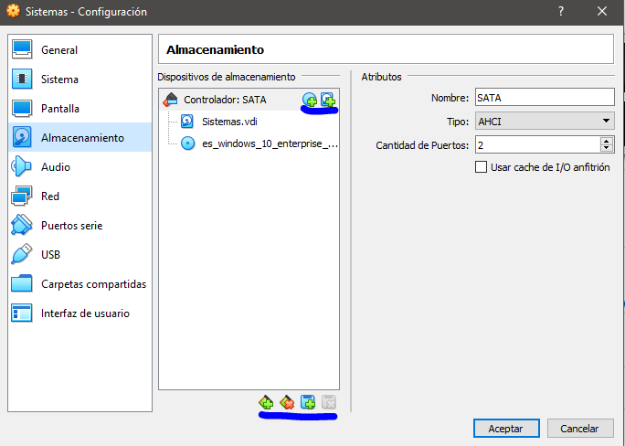

En una MV, cuando la creas por defecto, te selecciona SATA, creando un slot de disco duro y otro de DVD.

Estos se pueden añadir dando a los simbolitos de arriba, el del HD y el del DVD, añadiendo de esa manera dispositivos sata.

En la parte de abajo, podemos eliminar los controladores. Y añadir otros distintos como IDE, SAS, USB…

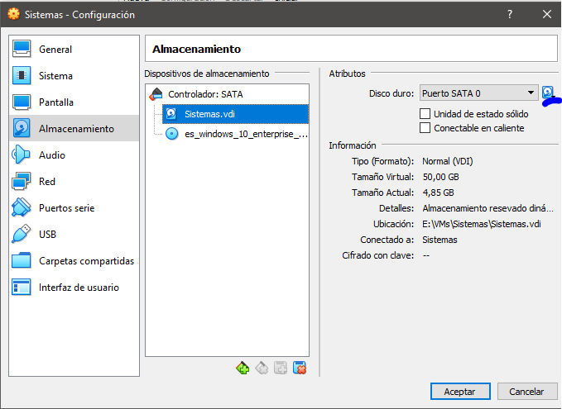

Para cambiar el HD no hace falta eliminar el disco en si, es decir, no hace falta eliminar Sistemas.vdi, si no darle al símbolo de la derecha que esta marcado, y seleccionar el disco nuevo.

Después te da información del disco, su localización, y si quieres que sea un HD caliente, un SSD.

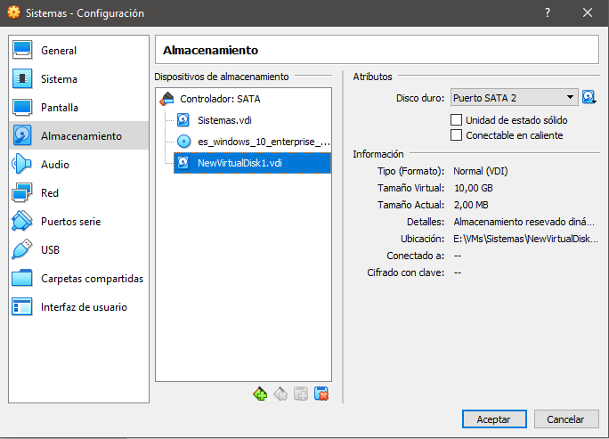

Hemos añadido un nuevo disco para mostrar como se refleja en Windows.

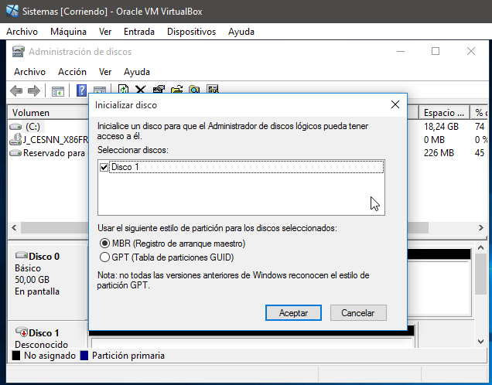

Ese es el segundo disco, que acaba de detectar

# Redes

En el apartado de Red, si le damos a desplegar avanzados, nos da más información sobre la tarjeta que tenemos.

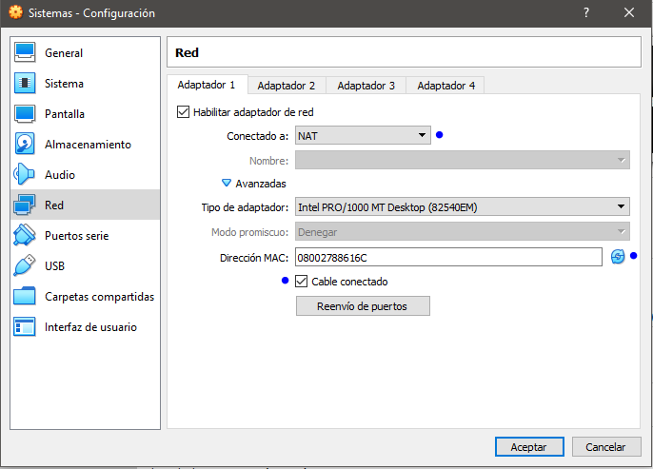

Podemos cambiar la manera en la que tenemos el adaptador de red, tener el cable enchufado o no, y cambiarle la dirección MAC, que es como si tuviéramos una tarjeta nueva, porque MAC solo puede haber 1.

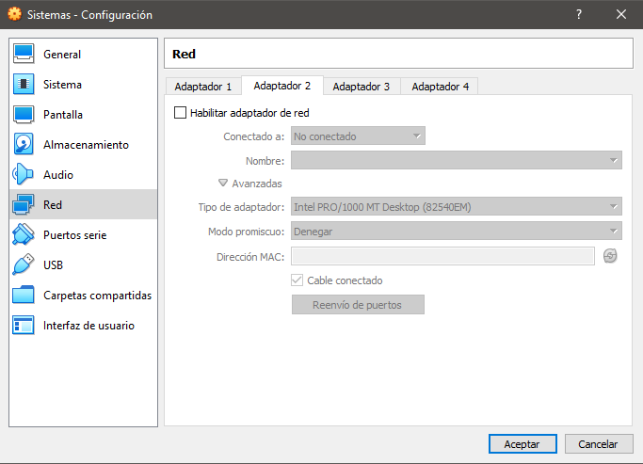

Podemos habilitar otro adaptador para tener la máquina en dos redes distintas, o para hacer que la máquina sea un router, proxy, cortafuegos…

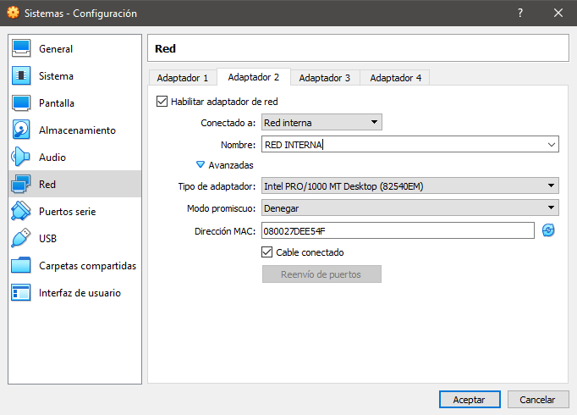

Añadimos otra tarjeta de red y mostraremos como se refleja en Windows.

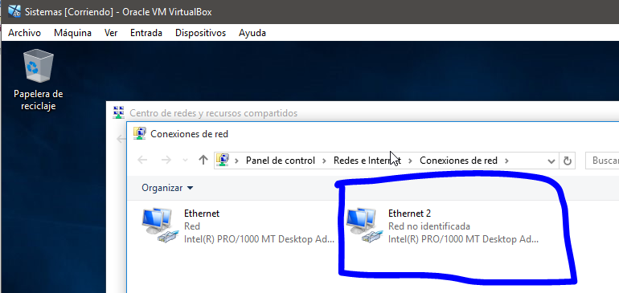

Esa es la nueva ya que no está configurada